TRƯỜNG TIỂU HỌC VIỆT TIẾN  Họ tên:……………………  Lớp: ….. | ĐỀ KIỂM TRA CUỐI NĂM HỌC  NĂM HỌC: 2024 – 2025  Môn: Tin học lớp 5
A. PHẦN TRẮC NGHIỆM (7,0 điểm). Khoanh vào câu trả lời đúng nhất.
Câu 1. (1,0 điểm) (M1). Em có thể tạo chương trình có cấu trúc lặp bằng phần mềm nào?
A. YouTube Kids.
B. Microsoft Word.
C. Scratch.
D. Google Meet.
Câu 2. (1,0 điểm) (M2) Phát biểu nào sau đây không đúng?
A. Trong cấu trúc lặp, công việc được thực hiện lặp lại.
B. Trong chương trình có cấu trúc lặp, lệnh hoặc khối lệnh được thực hiện lặp lại.
C. Scratch có bốn lệnh điều khiển cấu trúc lặp.
D. Các lệnh điều khiển cấu trúc lặp của Scratch thuộc nhóm lệnh Điều khiển.
Câu 3. (1,0 điểm) (M3) Để thay đổi động tác của nhân vật, em sử dụng lệnh nào sau đây?
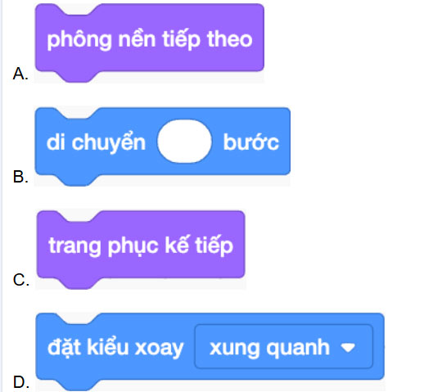
Câu 4. (1,0 điểm) (M1) Hành động rẽ trái hoặc phải của ô tô được mô tả bằng cấu trúc gì?
A. Cấu trúc lặp có điều kiện.
B. Cấu trúc tuần tự.
C. Cấu trúc quay lui.
D. Cấu trúc rẽ nhánh.
Câu 5. (1,0 điểm) (M2) Trong Scratch, thông tin nhập vào từ bàn phím được lưu ở đâu?
A. Trong bộ nhớ máy tính.
B. Trong biến  .
C. Trên vùng sân khấu.
D. Trong biến  .
Câu 6. (1,0 điểm) (M1) Với biểu thức có nhiều phép toán, khi chạy chương trình Scratch, các phép toán được thực hiện theo thứ tự như thế nào?
A. Theo thứ tự từ trái qua phải.
B. Theo thứ tự từ ngoài vào trong.
C. Theo thứ tự từ phải qua trái.
D. Theo thứ tự từ trong ra ngoài.
Câu 7. (1,0 điểm) (M1) Kịch bản chương trình không trả lời câu hỏi nào?
A. Hành động của các nhân vật là gì?
B. Chương trình có những lỗi gì?
C. Chương trình diễn ra trong bối cảnh (sân khấu) nào?
D. Chương trình có nhân vật nào?
B. PHẦN TỰ LUẬN (3,0 điểm)
Câu 1. (1,0 điểm) (M3) Em hãy xác định loại lệnh lặp trong hình sau. Cho biết các vị trí (1) và (2) trong hình ứng với thông tin gì.
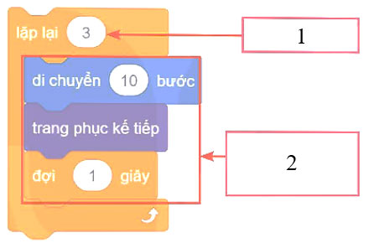
Câu 2.
a. (1,0 điểm) (M2) Dữ liệu của biến trả lời được lấy từ đâu? Biến này được đặt trong nhóm lệnh nào của Scratch?
b. (1,0 điểm) (M3) Xác định phép toán trong hình sau. Ý nghĩa của phép toán đó là gì?
